Comunicado de Prensa
Para publicación inmediata: 3 de agosto de 2020

Westfalia lanza dos nuevos portainjertos de aguacate de su programa de mejoramiento genético
Estos nuevos portainjertos pronto estarán disponibles comercialmente en Sudáfrica y EE. UU.

TZANEEN, Sudáfrica, 3 de agosto de 2020 - Después de más de dos décadas de pruebas exhaustivas, Westfalia Fruit Group se complace en lanzar dos nuevos portainjertos de aguacate, copropiedad de Westfalia y la Asociación Sudafricana de Cultivadores de Aguacate, para su venta comercial bajo el nombre Merensky.
Los árboles de estos nuevos portainjertos de aguacate están registrados bajo los nombres Leola™ (Merensky 6) y Zerala™ (Merensky 5). Como se ha confirmado en ensayos recientes, en condiciones de crecimiento difíciles estos nuevos portainjertos producen árboles más saludables y huertos más productivos que otros portainjertos estándares disponibles en la industria. Los portainjertos ya se han lanzado en EE.UU. y Sudáfrica, y el despliegue comercial se irá extendiendo en la medida que nuevos ensayos arrojen resultados igualmente positivos.
Durante casi 40 años, la división de I&D de Westfalia, Westfalia Technological Services, ha investigado portainjertos clonales tolerantes a enfermedades, para desarrollar selecciones de árboles con una sanidad y rendimiento superiores. El éxito de las pruebas y el desarrollo durante un período de 20 años ha permitido que los actuales patrones de aguacate Latas® (Merensky 1) y Dusa® (Merensky 2) del Grupo disfruten de un éxito cada vez mayor, con la ayuda y el apoyo de licenciatarios, en especial de Brokaw Nursery de Ventura, California, y de sus filiales en todo el mundo de habla hispana. Estos portainjertos ofrecen una alta tolerancia a la pudrición de la raíz y mayores rendimientos, y en el caso de Dusa® también cierta tolerancia a la salinidad. Hasta la fecha, Dusa® ha sido el más vendido de los portainjertos reproducidos clonalmente en todo el mundo. Protegido por los derechos de obtentor, se cultiva con éxito en Australia, Nueva Zelanda, España, Israel, Estados Unidos, América del Sur y Sudáfrica. Más de 1.5 millones de árboles Dusa® se venden anualmente en el mercado.
Ahora, con el lanzamiento de Leola™ y Zerala™, copropiedad de Westfalia y la Asociación Sudafricana de Cultivadores de Aguacate (SAAGA), a los productores se les presentan portainjertos de mayor rendimiento desarrollados para adaptarse a una variedad de condiciones de cultivo en todo el mundo.
Probados bajo una amplia variedad de condiciones
Los nuevos portainjertos se evaluaron en una amplia gama de condiciones de producción en varios países. Al demostrar tolerancia a la pudrición de la raíz de Phytophthora cinnamomi bajo una fuerte presión de infección, se demostró en el examen inicial de productividad que Leola™ superó a Duke 7, el anterior portainjerto estándar de la industria, e incluso a Dusa® en ensayos recientes. Zerala™ por su parte, además de ser seleccionado por su alto nivel de productividad, es el portainjerto elegido por Westfalia para crecer en áreas que enfrentan desafíos de salinidad. Los dos nuevos portainjertos seguirán siendo objeto de plantaciones y ensayos controlados a gran escala.
Los productores sudafricanos pueden contactar directamente con su vivero acreditado por la Asociación de Viveros de Aguacate (ANA) para solicitar información sobre la disponibilidad comercial de estos portainjertos.

El lanzamiento de estos portainjertos es de gran importancia para la industria mundial del aguacate, ya que permite obtener mayores rendimientos en una serie de condiciones de cultivo difíciles y que se produzcan y comercialicen mayores volúmenes de fruta en todo el mundo, para satisfacer la creciente demanda de los consumidores.

Imagen sugerida (versión de alta resolución facilitada en el correo electrónico):
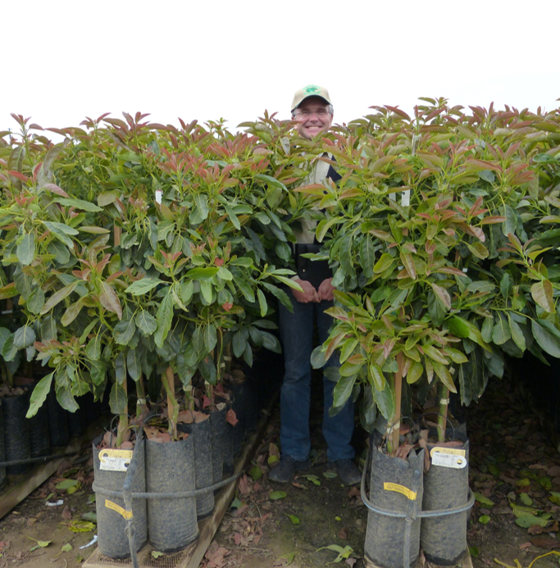
Leyenda: Dr. Stefan Köhne fotografiado con aguacates Hass en portainjerto clonal Dusa®, listos para la venta en el vivero Brokaw en California, EE. UU. El Dr. Köhne dirigió el equipo de investigación de Westfalia Fruit cuando se desarrollaron las dos nuevas selecciones Leola™ y Zerala™, así como Dusa®, el estándar actual de la industria.
Sobre Westfalia Fruit
La multinacional Westfalia Fruit Group es un proveedor líder de productos frescos y procesados ​​en los mercados internacionales, que ofrece una amplia gama de frutas de calidad y productos relacionados a través de su cadena de suministro integrada verticalmente. Como pionera en la industria del aguacate, Westfalia cultiva, abastece, madura, empaca, procesa y comercializa aguacates acreditados en todo el mundo durante todo el año. Los productos con valor agregado incluyen aceite de aguacate, guacamole con bajo contenido en conservantes, aguacate congelado y frutos secos.
Westfalia cultiva fruta en todos los principales lugares de cultivo en América y África y se abastece desde productores, lo que le da a Westfalia la huella de cultivo de aguacate más diversa del mundo.
Proveedor preferido por clientes minoristas, mayoristas y de servicios de alimentos, Westfalia opera oficinas de ventas en el Reino Unido, Europa, América del Norte, América Latina y África austral. La fruta es empacada en diversos formatos y madurada por expertos para ofrecer un alimento de calidad óptima.
Dirigir una empresa responsable significa dar prioridad al bienestar de los entornos y de los actores relevantes en la cadena de suministro. Westfalia se preocupa de su propia gente, así como de las comunidades locales, brindando apoyo en el desarrollo de habilidades, educación, atención primaria de salud y mejores condiciones de vida. En todo momento se mantienen los principios de la elaboración de alimentos seguros e higiénicos, así como la gestión justa de los recursos humanos.

Westfalia se esfuerza por minimizar, siempre que sea posible, su impacto ambiental al reducir los desechos, las emisiones de carbono y el uso de materiales peligrosos, a la vez que utiliza los recursos de manera más eficiente. Garantizar el impacto más positivo posible en los ecosistemas biológicos y sociales en los que opera es fundamental para el modelo de negocio del Grupo. El desarrollo de nuevos cultivos, la innovación de productos, los envases ecológicos y la conservación del suelo son algunas de las muchas iniciativas de sostenibilidad de Westfalia. Westfalia Technological Services es una de las mayores organizaciones privadas de investigación del mundo especializada en frutas subtropicales.
Para más información visite www.westfaliafruit.com.

Consultas técnicas:
Theo Bekker
Westfalia Technological Services
theob@westfaliafruit.co.za

Licencias y ventas en América y Europa:
Consuelo Fernandez
Vivero de Brokaw
consuelof@brokawnursery.com

Consultas de medios:
Julia Tew
Ejecutivo de Comunicaciones Grupo Westfalia
julia.tew@westfaliafruit.com

